МИНИСТЕРСТВО НАУКИ И ВЫСШЕГО ОБРАЗОВАНИЯ РОССИЙСКОЙ ФЕДЕРАЦИИ
РОССИЙСКИЙ ГОСУДАРСТВЕННЫЙ УНИВЕРСИТЕТ НЕФТИ И ГАЗА (НАЦИОНАЛЬНЫЙ ИССЛЕДОВАТЕЛЬСКИЙ УНИВЕРСИТЕТ) ИМЕНИ И.М. ГУБКИНА
Кафедра бурения нефтяных и газовых скважин

ДОМАШНЕЕ ЗАДАНИЕ № 1
по дисциплине «Технология бурения скважин»
«Проектирование конструкции скважины»
Вариант 2

Выполнил: студент гр. РТ‑23‑12
Фамилия И.О.

Проверил: доцент, к.т.н.
Балицкий В.П.

Москва, 2026

1 Исходные данные
Требуется спроектировать конструкцию газовой скважины глубиной 2400 м с эксплуатационной колонной диаметром 127,0 мм. До глубины 500 м разрез сложен неустойчивыми породами, склонными к поглощениям. Литология и давления приведены в таблице 1 (давления отнесены к подошве интервала).
Таблица 1 – Геологический разрез
Интервал залегания, м | Порода | $P_{F}$, МПа | $P_{FR}$, МПа
0–900 | пески и галечники, мергели | 9,0 | 11,7
900–1100 | алевролиты | 8,8 | 15,4
1100–2100 | известняк | 27,3 | 33,6
2100–2400 | песчаник | 33,6 | 40,8
Расчёты выполнены в Excel (прилагаемый файл); ниже приведены расчётные зависимости, результаты и обоснование принятых решений.

2 Индексы давлений и плотность бурового раствора
Индексы пластового давления и давления поглощения:
$$K_{F}=\frac{P_{F}}{ρ_{w}gz}, K_{FR}=\frac{P_{FR}}{ρ_{w}gz}, \left(1\right)$$
где $P_{F}$, $P_{FR}$ — пластовое давление и давление поглощения на глубине $z$, Па; $ρ_{w}=1000$ кг/м³; $g=\text{9,81}$ м/с².
Относительная плотность бурового раствора выбирается с превышением гидростатического давления над пластовым не менее 10 % до глубины 1200 м и 5 % глубже [4, п. 2.7.3.3]:
$$ρ_{R}=K_{S}K_{F}, \left(2\right)$$
где $K_{S}=\text{1,1}$ при $z≤1200$ м и $K_{S}=\text{1,05}$ при $z>1200$ м. Плотность раствора $ρ_{m}=ρ_{R}ρ_{w}$.
Известняк (1100–2100 м) пересекает глубину 1200 м, поэтому для него $ρ_{R}$ определена отдельно на участках 1100–1200 и 1200–2100 м. Расчёт для участка 1100–1200 м ($z=2100$ м — подошва пласта):
$$K_{F}=\frac{\text{27,3}⋅{10}^{6}}{1000⋅\text{9,81}⋅2100}=\text{1,325}; K_{FR}=\frac{\text{33,6}⋅{10}^{6}}{1000⋅\text{9,81}⋅2100}=\text{1,631}; ρ_{R}=\text{1,1}⋅\text{1,325}=\text{1,458}.$$
Таблица 2 – Индексы давлений и плотность бурового раствора
Интервал, м | Порода | $K_{F}$ | $K_{FR}$ | $K_{S}$ | $ρ_{R}$ | $ρ_{m}$, кг/м³
0–900 | пески и галечники, мергели | 1,019 | 1,325 | 1,10 | 1,121 | 1121
900–1100 | алевролиты | 0,815 | 1,427 | 1,10 | 0,897 | 897
1100–1200 | известняк | 1,325 | 1,631 | 1,10 | 1,458 | 1458
1200–2100 | известняк | 1,325 | 1,631 | 1,05 | 1,391 | 1391
2100–2400 | песчаник | 1,427 | 1,733 | 1,05 | 1,498 | 1498
В интервале 900–1100 м пластовое давление ниже гидростатического ($K_{F}=\text{0,816}$), поэтому расчётная $ρ_{R}<1$; этот интервал бурится раствором вышележащих пород.

3 Совмещённый график давлений
Совмещённый график давлений (рисунок 1) построен по данным таблицы 2. Закрашенная область между $K_{F}$ и $K_{FR}$ — диапазон допустимых плотностей раствора. Бурение интервалов одним открытым стволом возможно, если одна плотность раствора удовлетворяет условию
$$K_{F}<ρ_{R}<K_{FR} \left(3\right)$$
во всех вскрытых интервалах; в противном случае вышележащий интервал перекрывается обсадной колонной.
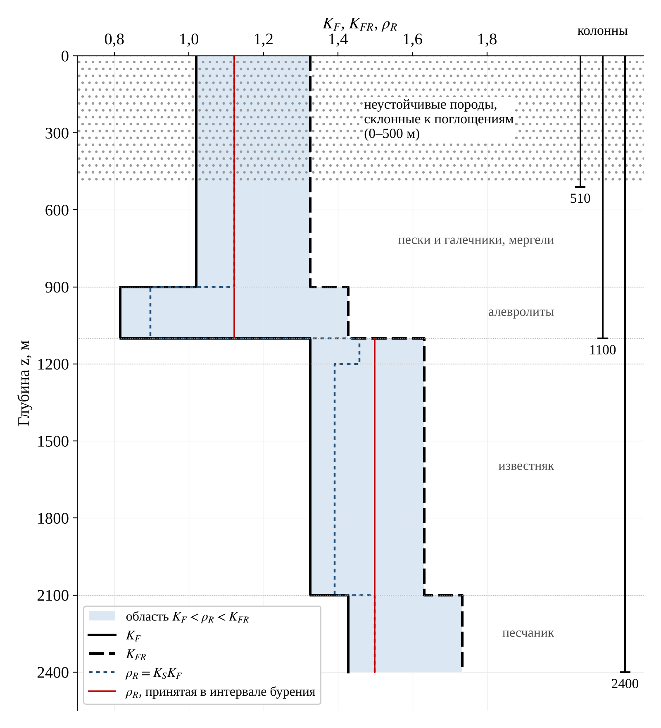
Рисунок 1 – Совмещённый график давлений
Для интервала 1100–2400 м требуемая плотность определяется песчаником: $ρ_{R}=\text{1,498}$. Она больше индекса давления поглощения вышележащих пород ($K_{FR}=\text{1,325}$ и $\text{1,427}$), а плотность, допустимая для интервала 0–1100 м ($ρ_{R}=\text{1,121}$), меньше $K_{F}=\text{1,325}$ известняка. Следовательно, условия бурения выше и ниже 1100 м несовместимы (таблица 3).
Таблица 3 – Проверка совместимости условий бурения
Интервал открытого ствола, м | $ρ_{R}$ принятая | $K_{F max}$ | $K_{FR min}$ | Вывод
0–2400 (без промежуточной колонны) | 1,498 | 1,427 | 1,325 | несовместимы
0–1100 | 1,121 | 1,019 | 1,325 | совместимы
1100–2400 | 1,498 | 1,427 | 1,631 | совместимы

4 Конструкция скважины

4.1 Число и глубины спуска обсадных колонн
Принята конструкция из трёх обсадных колонн:
- кондуктор — 510 м: перекрывает неустойчивые породы, склонные к поглощениям (0–500 м); башмак устанавливается на 10 м ниже их подошвы;
- промежуточная колонна — 1100 м: изолирует интервал 0–1100 м, несовместимый с нижележащими известняком и песчаником с аномально высоким пластовым давлением. Башмак — в подошве алевролитов; углубление в известняк раствором $ρ_{R}=\text{1,121}<K_{F}=\text{1,325}$ вызвало бы газопроявление;
- эксплуатационная колонна — 2400 м (до проектной глубины), диаметр 127,0 мм задан.

4.2 Интервалы цементирования
По Правилам безопасности [4, п. 2.7.4.10–2.7.4.11] кондуктор цементируется до устья, а в газовых скважинах тампонажный раствор поднимается не менее чем на 500 м над башмаком предыдущей колонны и кровлей продуктивного горизонта.
Таблица 4 – Интервалы цементирования
Колонна | Башмак, м | Расчётная кровля цемента, м | Принятый интервал, м
Кондуктор | 510 | до устья | 0–510
Промежуточная | 1100 | 510 − 500 = 10 | 0–1100
Эксплуатационная | 2400 | 1100 − 500 = 600 | 600–2400
Для промежуточной колонны расчётная кровля цемента (10 м) практически совпадает с устьем, поэтому колонна цементируется до устья. Цементное кольцо эксплуатационной колонны перекрывает продуктивный песчаник (2100–2400 м) с запасом 1500 м над его кровлей и известняк с АВПД; перекрытие с промежуточной колонной — 500 м.

4.3 Диаметры обсадных колонн и долот
Расчёт ведётся от эксплуатационной колонны вверх. Диаметр долота под колонну:
$$D_{B}=d_{m}+2Δ, \left(4\right)$$
где $d_{m}$ — наружный диаметр муфты (трубы ОТТМ по ГОСТ 632-80 [2]); $Δ$ — минимальный радиальный зазор [1]: 8 мм для колонн 114–127 мм, 13 мм — 168–245 мм, 18 мм — 273–299 мм. Принимается ближайшее долото по ГОСТ 20692-2003 [3], не меньшее расчётного. Предыдущая колонна должна пропускать это долото:
$$d_{i}≥D_{B}+2δ, \left(5\right)$$
где $δ=5$ мм — зазор между долотом и внутренней стенкой колонны (принят из диапазона 5–10 мм).
Эксплуатационная колонна 127,0 мм ($d_{m}=\text{141,3}$ мм, $Δ=8$ мм): $D_{B}=\text{141,3}+2⋅8=\text{157,3}$ мм → долото 161,0 мм.
Промежуточная колонна: $d_{i}≥\text{161,0}+2⋅5=\text{171,0}$ мм. Колонны 168,3 и 177,8 мм не подходят (наибольший внутренний диаметр 153,7 и 164,0 мм). Принята колонна 193,7 мм, допустимая толщина стенки 7,6…10,9 мм; предварительно принята 10,9 мм (d = 171,9 мм), окончательно — по расчёту на прочность. $D_{B}=\text{215,9}+2⋅13=\text{241,9}$ мм → долото 244,5 мм.
Кондуктор: $d_{i}≥\text{244,5}+2⋅5=\text{254,5}$ мм. Колонна 244,5 мм не подходит (d ≤ 228,7 мм); у колонны 273,1 мм условию удовлетворяет только толщина стенки 8,9 мм (d = 255,3 мм). $D_{B}=\text{298,5}+2⋅18=\text{334,5}$ мм → долото 349,2 мм.
Таблица 5 – Диаметры обсадных колонн и долот
Колонна | $D$, мм | $s$, мм | $d_{m}$, мм | $Δ$, мм | $D_{B}$ расч., мм | $D_{B}$ ГОСТ, мм
Кондуктор | 273,1 | 8,9 | 298,5 | 18 | 334,5 | 349,2
Промежуточная | 193,7 | 10,9 | 215,9 | 13 | 241,9 | 244,5
Эксплуатационная | 127,0 | — | 141,3 | 8 | 157,3 | 161,0

4.4 Схема конструкции скважины
Схема конструкции выполнена в обозначениях [1] (рисунок 2): D — диаметр колонны, L — глубина спуска, d — диаметр долота, H — кровля цементного камня.
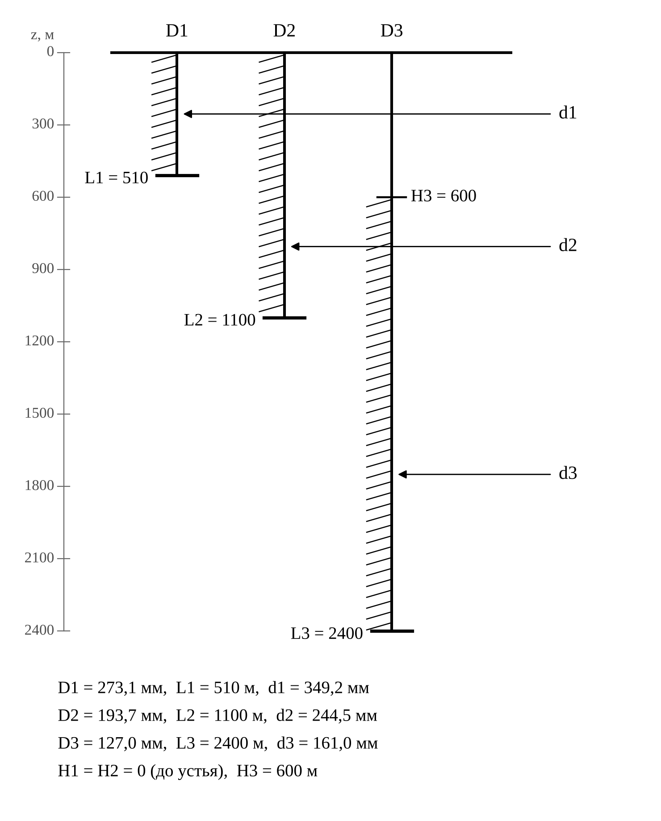
Рисунок 2 – Схема конструкции скважины

5 Сравнение с зарубежной методикой
По зарубежной методике диаметры подбираются по схеме соответствия колонн и долот [1] (рисунок 3); чёрные стрелки — стандартный зазор, серые — уменьшенный.
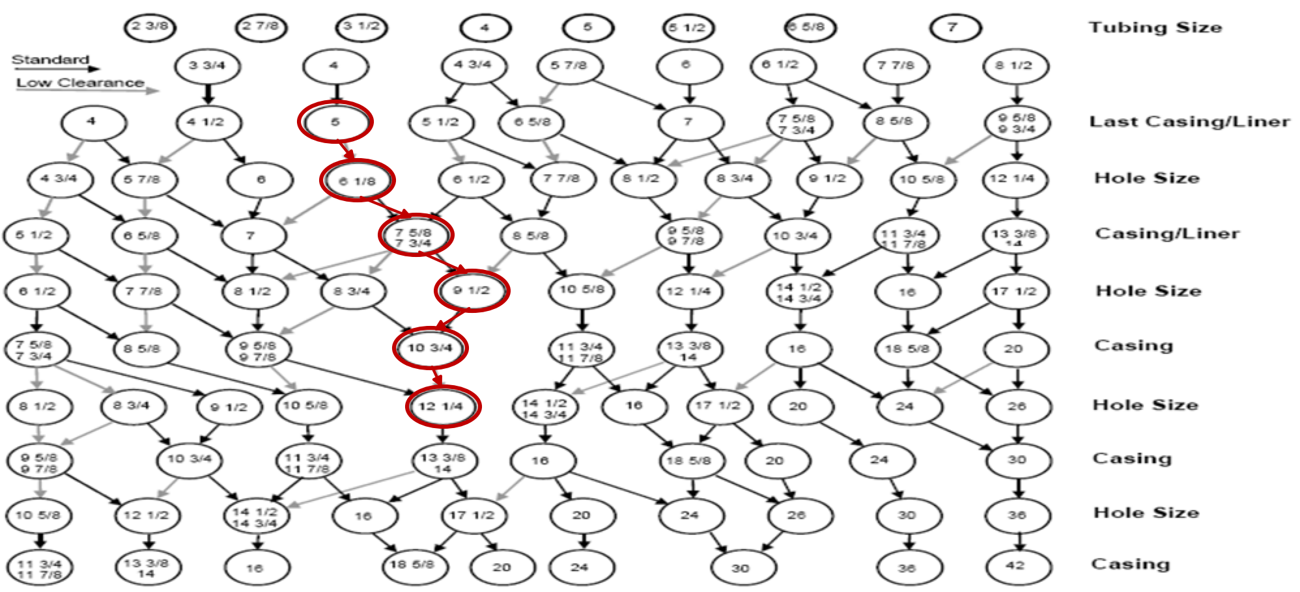
Рисунок 3 – Подбор диаметров по зарубежной схеме (выбранная цепочка выделена)
Для колонны 5” (127,0 мм) схема даёт только долото с уменьшенным зазором 6 1/8” (155,6 мм); далее: колонна 7 5/8” (193,7 мм) → долото 9 1/2” (241,3 мм) → колонна 10 3/4” (273,1 мм) → долото 12 1/4” (311,2 мм), последний переход — также только с уменьшенным зазором. Сравнение — в таблице 6.
Таблица 6 – Результаты двух методик
Колонна | Колонна (РФ / заруб.), мм | Долото РФ, мм | Долото заруб., мм | $Δ$ заруб., мм | $Δ$ норм., мм
Эксплуатационная | 127,0 / 127,0 (5”) | 161,0 | 155,6 (6 1/8”) | 7,2 | 8
Промежуточная | 193,7 / 193,7 (7 5/8”) | 244,5 | 241,3 (9 1/2”) | 12,7 | 13
Кондуктор | 273,1 / 273,1 (10 3/4”) | 349,2 | 311,2 (12 1/4”) | 6,4 | 18
Диаметры всех трёх обсадных колонн по обеим методикам совпадают, т.е. зарубежная методика даёт аналогичный результат. Различаются диаметры долот: по зарубежной схеме они меньше (на 5,4; 3,2 и 38,0 мм), так как она допускает меньшие радиальные зазоры между муфтой и стенкой скважины — 7,2; 12,7 и 6,4 мм против нормативных 8, 13 и 18 мм. Долота 155,6 мм нет в ряду ГОСТ 20692-2003 (ближайшие 151,0 и 161,0 мм). Зарубежный вариант уменьшает объём выбуриваемой породы, особенно под кондуктор; отечественный за счёт больших зазоров облегчает спуск колонн и повышает качество цементирования, что важно для газовой скважины с АВПД.

ЗАКЛЮЧЕНИЕ
- Рассчитаны индексы давлений; плотность бурового раствора: $ρ_{R}=\text{1,12}$ в интервале 0–1100 м и $ρ_{R}=\text{1,50}$ в интервале 1100–2400 м.
- По совмещённому графику давлений установлена несовместимость условий бурения выше и ниже 1100 м.
- Принята конструкция: кондуктор 273,1 мм — 510 м (долото 349,2 мм, цемент до устья); промежуточная колонна 193,7 мм — 1100 м (долото 244,5 мм, цемент до устья); эксплуатационная колонна 127,0 мм — 2400 м (долото 161,0 мм, цемент 600–2400 м).
- Зарубежная методика даёт те же диаметры обсадных колонн при меньших диаметрах долот.

СПИСОК ИСПОЛЬЗОВАННЫХ ИСТОЧНИКОВ
- Проектирование конструкции скважины: материалы практического занятия № 1 по дисциплине «Технология бурения скважин». — М.: РГУ нефти и газа (НИУ) имени И.М. Губкина, кафедра бурения нефтяных и газовых скважин.
- ГОСТ 632-80. Трубы обсадные и муфты к ним. Технические условия.
- ГОСТ 20692-2003. Долота шарошечные. Технические условия.
- Правила безопасности в нефтяной и газовой промышленности (ПБ 08-624-03).

